ITU-R WP5D第23次会议在京召开，
全面启动5G技术评估及新频谱研究

2016年2月23日, 国际电信联盟无线通信部门5D工作组第二十三次会议于北京开幕，中国信息通信研究院为中方承办单位。在为期9天的会议中，来自55个国家超过200名专家针对5G候选技术评估和移动通信新频谱研究启动研究工作。
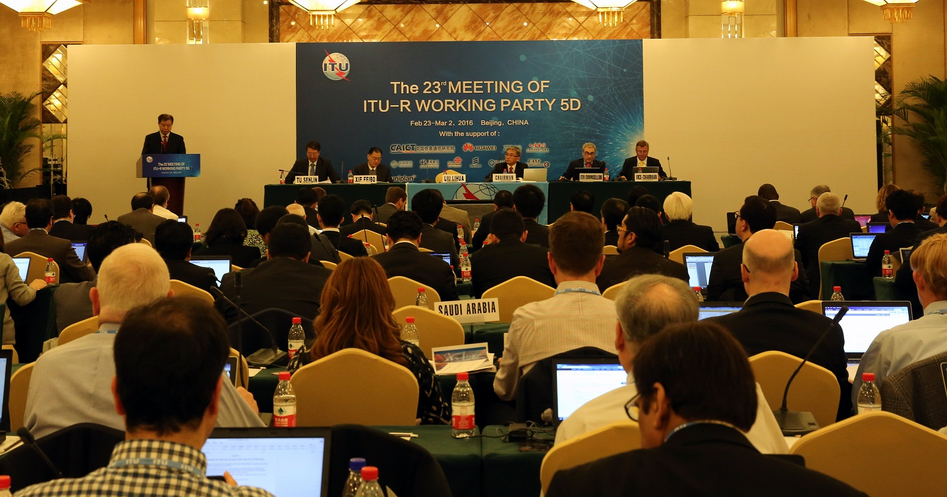

工业和信息化部刘利华副部长出席此次会议并致辞。他指出，当前，全球产业界已将研发重点投向5G，5G发展呈现加快趋势。ITU-R WP5D工作组在确定5G国际标准和推动形成全球IMT频谱工作中发挥着核心作用。中国将继续积极参与5G技术研发和国际标准研制工作，已于2016年1月启动了5G技术研发试验，为5G关键技术研发、技术方案完善和国际标准研制做好支撑。
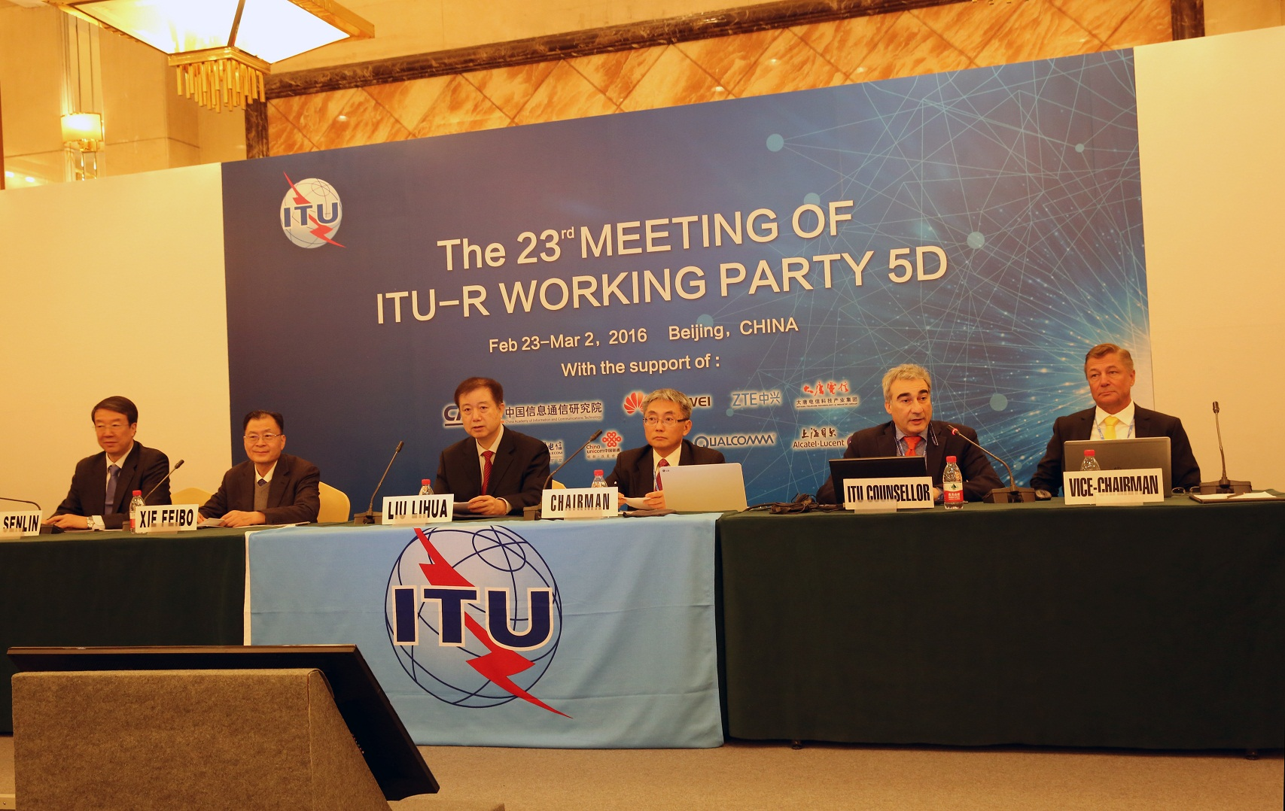
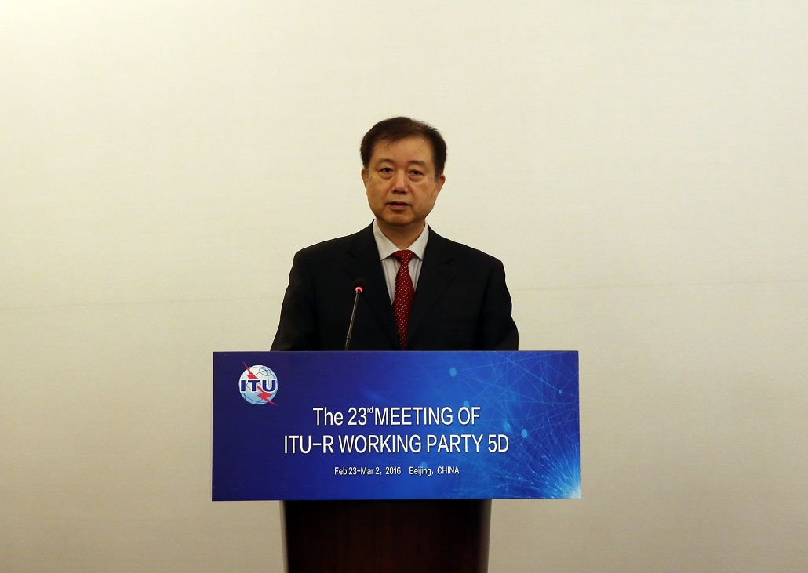
此前，ITU-R WP5D已顺利完成了新一代IMT系统的愿景研究，制定了IMT频率安排方案。本次会议是5G技术评估研究工作全面启动的首次会议，将推动5G步入技术研究突破的关键阶段，也是WRC-15之后的首次工作组会议，将启动IMT系统频率安排新一轮修订和面向WRC-19研究工作。
为了推动全球统一5G标准的形成，我国于2013年初成立IMT-2020(5G)推进组，全方位推进国内5G研发。目前，我国推进组已先后完成5G愿景和概念的研究，并率先提出5G应采用统一、灵活、可配置的空口技术框架和智能、开放、高效的新型网络架构。
随着国际电信联盟全面启动5G技术评估和频谱安排研究，全球5G进入研发突破的关键阶段。我国将继续加强5G候选技术方案及其评估方法的研究，开展5G候选频段研究、规划和协调，以5G技术研发试验为平台，支撑5G关键技术及全球统一标准的形成，深度开展5G国际合作，促进5G技术研发与产业发展，为我国2020年启动5G商用奠定良好基础。

供稿：中国信息通信研究院

